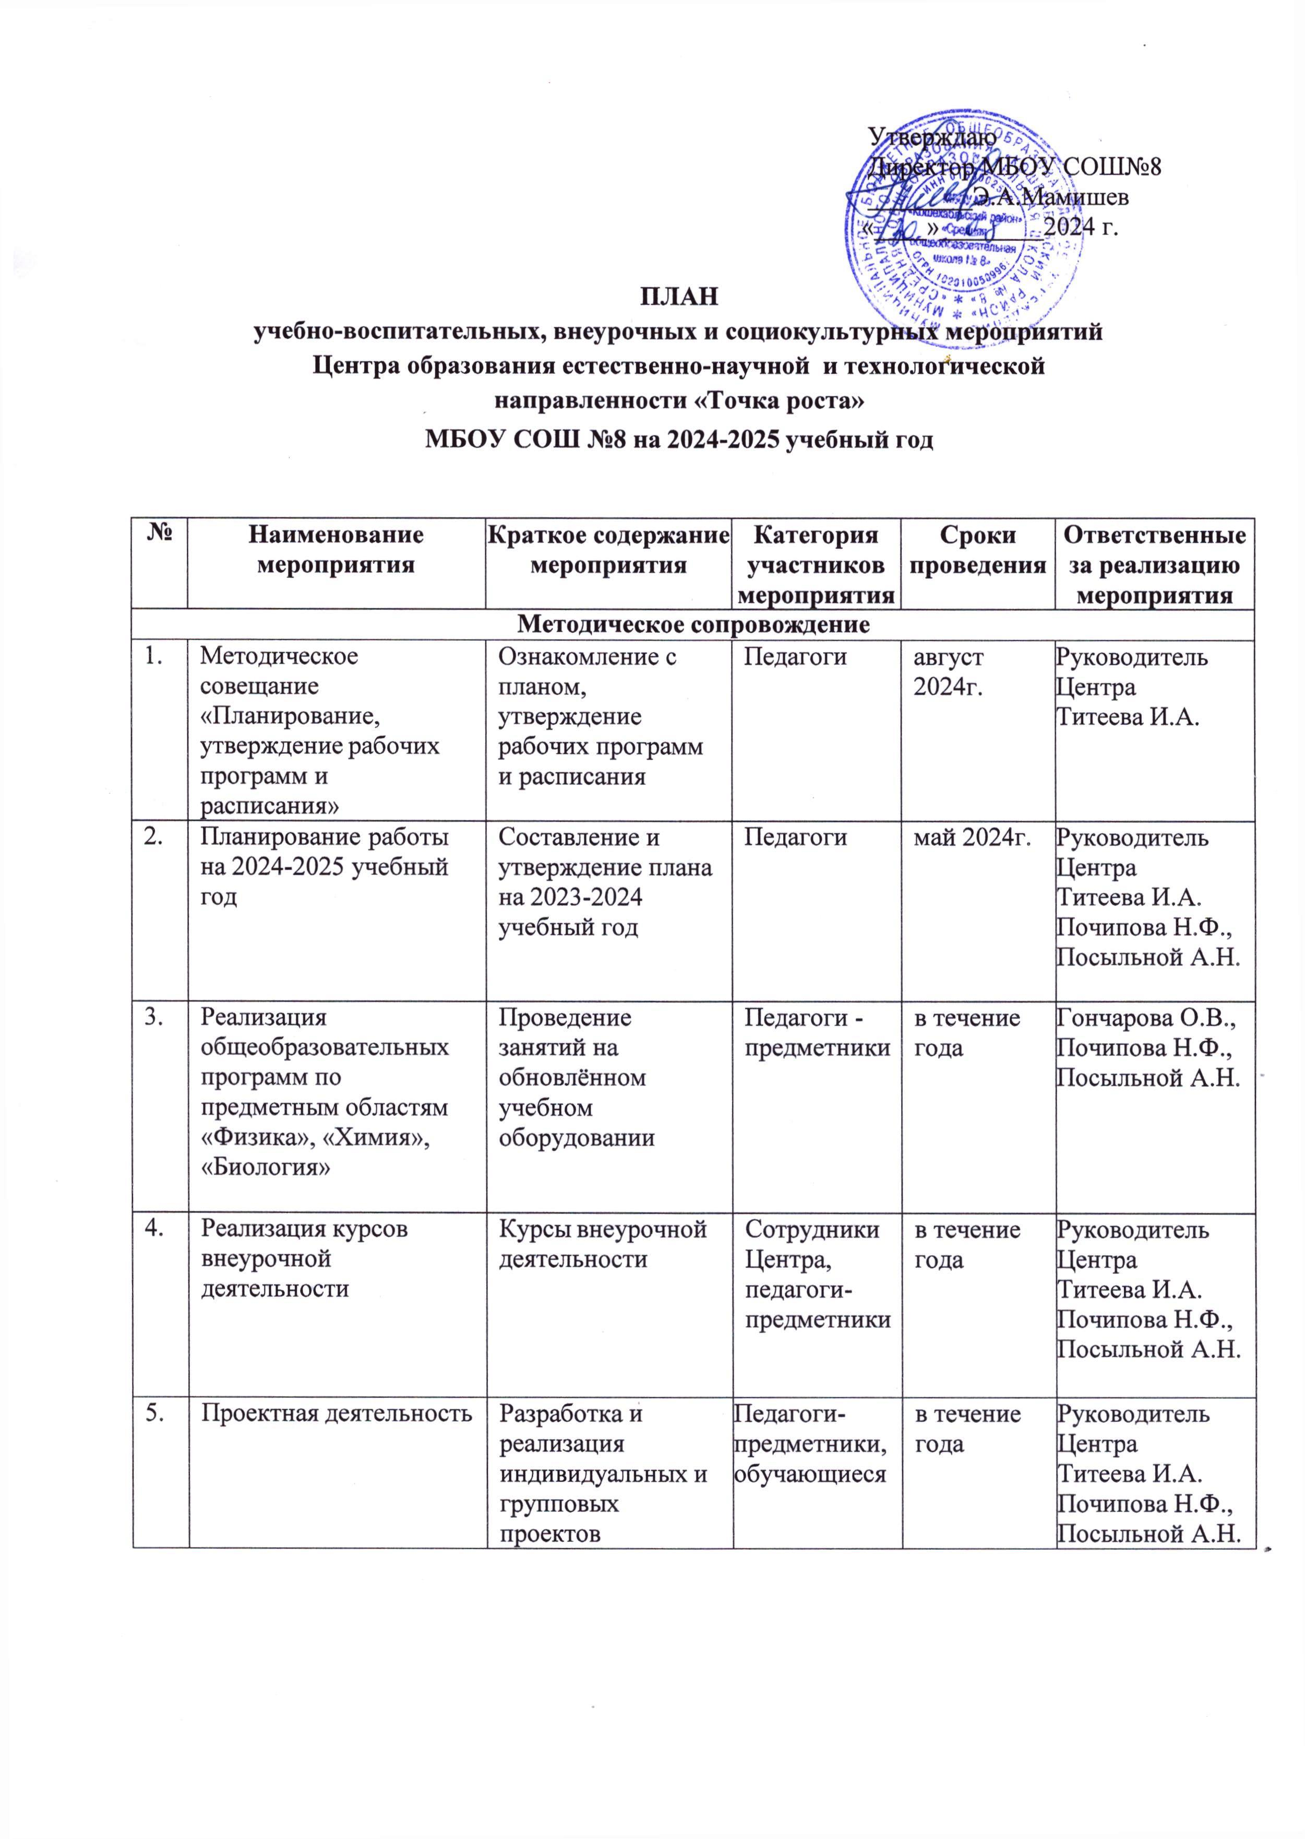

|  |  |  |  |  |  |
| --- | --- | --- | --- | --- | --- |
|  |  |  |  |  |  |
| 6. | Участие в конкурсах и конференциях различного уровня | Организация сотрудничества совместной, проектной и исследовательской  деятельности школьников | Педагоги- предметники, обучающиеся | в течение года | Руководитель Центра  Титеева И.А.  Почипова Н.Ф., Посыльной А.Н. |
| 7. | Круглый стол «Анализ работы за 2023-2024 учебный год.  Планирование работы на 2024-2025 уч. год | Подведение итогов работы за год.  Составление и утверждение плана на новый уч. год. | Педагоги | май 2025г. | Педагоги |
| 8. | Отчёт-презентация о работе Центра | Подведение итогов работы Центра за  год | Руководитель Центра | Июнь 2025г. | Титеева И.А. |
| **Внеурочные мероприятия** | | | | | |
| 1. | Экскурсии в Центр  «Точка роста» | Знакомство с Центром «Точка роста» | 7-11 классы | сентябрь 2024г. | Почипова Н.Ф., Посыльной А.Н. |
| 2. | Фестиваль талантов  «Точки роста» | Праздник талантов | 7-11 классы | декабрь  2024г. | Почипова Н.Ф., Посыльной А.Н. |
| 3. | Круглый стол  «Формула успеха» | Обмен опытом объединений  «Точки роста» | 9-11 классы | январь 2025г. | Руководитель Центра  Титеева И.А.  Почипова Н.Ф., Посыльной А.Н. |
| 4. | День науки в Точке роста | Демонстрация обучающимся навыков работы с современным оборудованием | 7-9 классы | март 2025г. | Руководитель Центра  Титеева И.А.  Почипова Н.Ф., Посыльной А.Н. |
| 5. | Всероссийский конкурс  «Большая перемена» | Представление конкурсных работ | 7-11 классы | март 2025г. | Почипова Н.Ф., Посыльной А.Н. |
| 6. | Всероссийские акции  «День ДНК»,  «Всероссийский урок генетики» | Единые тематические уроки | 7-11 классы | апрель 2025г. | Почипова Н.Ф., Посыльной А.Н. |
| 7. | Всероссийский урок  Победы (о вкладе ученых и инженеров в | Единый  Всероссийский урок | 7-11 классы | май 2025г. | Почипова Н.Ф., Посыльной А.Н. |

|  |  |  |  |  |  |
| --- | --- | --- | --- | --- | --- |
|  | дело Победы) |  |  |  |  |
| **Учебно-воспитательные мероприятия** | | | | | |
| 1. | Мастер-классы (работа на новом оборудовании) Семинар-практикум для педагогов школы | Формирование представлений о методах работы Демонстрация работы с  цифровыми лабораториями | педагоги | март 2025г. | Почипова Н.Ф., Посыльной А.Н. |
| 2. | Мастер-класс  «Организация проектной и исследовательской деятельности обучающихся с использованием  цифровой лаборатории» | Применение цифровой лаборатории | 7-11 классы | апрель 2025г. | Почипова Н.Ф., Посыльной А.Н. |
| 3. | Мастер-класс  «Применение современного лабораторного оборудования в  проектной деятельности школьника» | Применение лабораторного оборудования | 7-11 классы | апрель 2025г. | Почипова Н.Ф., Посыльной А.Н. |
| 4. | Неделя точных наук | Проведение мероприятий в рамках недели | 5-11 классы | Январь- февраль 2025г. | Почипова Н.Ф., Посыльной А.Н. |
| **Социокультурные мероприятия** | | | | | |
| 1. | Родительские собрания | Знакомство с  Центром «Точка роста» | родители | октябрь  2024 г. | Почипова Н.Ф., Посыльной А.Н. |
| 2. | Презентация Центра для образовательных организаций | Знакомство с Центром «Точка роста» | школы | октябрь  2024 г. | Руководитель Центра  Титеева И.А.  Почипова Н.Ф., Посыльной А.Н. |
| 3. | Участие в системе открытых онлайн – уроков «Проектория» | Профессиональное самоопределение выпускников | Сотрудники Центра | в течение года | Руководитель Центра  Титеева И.А.  Почипова Н.Ф., Посыльной А.Н. |